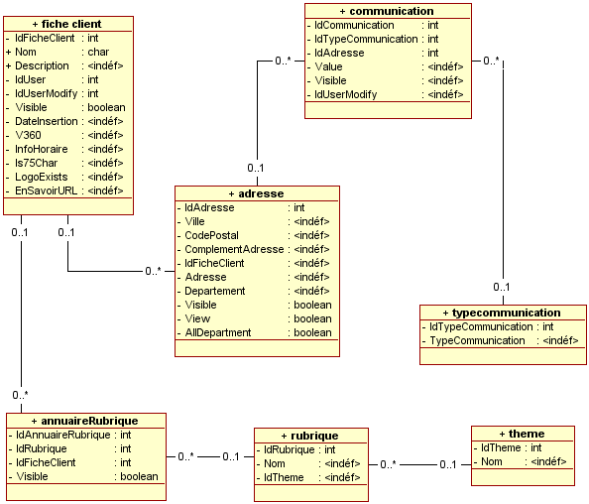

Diagramme de classe pour la fonctionnalité de l’annuaire

NB : les clés de type entier et auto-incrémentales

Exemple d’une requête pour sélectionner des clients selon formulaire de recherche :

Qui, quoi : 'coiffeurs'

Ou : 35000

SELECT distinct ficheclient.IdFicheClient, ficheclient.nom nomclient, ficheclient.InfoHoraire, t.SiteURL, Description, rubrique.idRubrique, rubrique.nom nomrubrique, ficheclient.LogoExists ,ficheclient.V360

FROM rubrique, adresse, ficheclient LEFT JOIN annuairerubrique ON ( annuairerubrique.`IdFicheClient` = ficheclient.`IdFicheClient` ) left join (SELECT communication.Value SiteURL, communication.idAdresse, adresse.idFicheclient idFicheclient FROM communication, adresse WHERE communication.visible = 1 AND adresse.Visible = 1 AND communication.idtypecommunication = 4 AND adresse.idadresse = communication.idAdresse) t on t.idFicheclient = ficheclient.idFicheclient where rubrique.IdRubrique = annuairerubrique.IdRubrique AND ficheclient.Visible = 1 AND adresse.Visible = 1 AND annuairerubrique.Visible = 1 AND rubrique.nom ='coiffeurs' AND adresse.IdFicheClient = ficheclient.`IdFicheClient` AND LEFT(adresse.CodePostal,2) = 35 and adresse.View = 1 ORDER BY adresse.CodePostal='35000' DESC, SiteURL DESC, LogoExists DESC LIMIT 0,20